第一次抓包 账号15512103215 密码12345678
:method: POST
:path: /tradercloud/sealed/login/login.ashx
:authority: dealercloudapi.che168.com
:scheme: https
cache-control: public, max-age=0
traceid: atc.android_84e4a942-2650-405d-8af7-94a31f104c3b
content-type: application/x-www-form-urlencoded
content-length: 260
accept-encoding: gzip
user-agent: okhttp/3.14.9

_appid=atc.android&_sign=5F6C81939C9120D9A571A1B896382693&appversion=3.36.0&channelid=csy&pwd=25d55ad283aa400af464c76d713c07ad&udid=vxmr2zgwkMKX%2FymfgtYXR057UGl1%2BB4Zu3bv57DgC4%2FOABXwecG4PbNfN%2BH%2F%20q4vyMOV9HrAKPz1po%2F1v9yOEGw%3D%3D&username=15512103215

_appid | atc.android
_sign | 5F6C81939C9120D9A571A1B896382693
appversion | 3.36.0
channelid | csy
pwd | 25d55ad283aa400af464c76d713c07ad
udid | vxmr2zgwkMKX/ymfgtYXR057UGl1+B4Zu3bv57DgC4/OABXwecG4PbNfN+H/ q4vyMOV9HrAKPz1po/1v9yOEGw==
username | 15512103215

第二次抓包 账号19944015856 密码teng1234

:method: POST
:path: /tradercloud/sealed/login/login.ashx
:authority: dealercloudapi.che168.com
:scheme: https
cache-control: public, max-age=0
traceid: atc.android_80235556-6750-49a2-9978-8d8ac7966cb3
content-type: application/x-www-form-urlencoded
content-length: 254
accept-encoding: gzip
user-agent: okhttp/3.14.9

_appid=atc.android&_sign=74CC23FEF70415E99D735F09DF88E430&appversion=3.36.0&channelid=csy&pwd=9d225be2e27167ed7097f907d51ea208&udid=vxmr2zgwkMKX%2FymfgtYXR057UGl1%2BB4Zu3bv57DgC4%2BNyL9T8aBun4g3dSPL%20PVtcZzCcdGR0A5JcwhPEC0TjPA%3D%3D&username=19944015856

_appid | atc.android
_sign | 74CC23FEF70415E99D735F09DF88E430
appversion | 3.36.0
channelid | csy
pwd | 9d225be2e27167ed7097f907d51ea208
udid | vxmr2zgwkMKX/ymfgtYXR057UGl1+B4Zu3bv57DgC4+NyL9T8aBun4g3dSPL PVtcZzCcdGR0A5JcwhPEC0TjPA==
username | 19944015856
经两次抓包对比发现只需要分析_sign pwd udid这是三个参数 其余都是固定的 因此拿第一次抓包的信息来操作把

第一次抓包 账号15512103215 密码12345678
:method: POST
:path: /tradercloud/sealed/login/login.ashx
:authority: dealercloudapi.che168.com
:scheme: https
cache-control: public, max-age=0
traceid: atc.android_84e4a942-2650-405d-8af7-94a31f104c3b
content-type: application/x-www-form-urlencoded
content-length: 260
accept-encoding: gzip
user-agent: okhttp/3.14.9

_appid=atc.android&_sign=5F6C81939C9120D9A571A1B896382693&appversion=3.36.0&channelid=csy&pwd=25d55ad283aa400af464c76d713c07ad&udid=vxmr2zgwkMKX%2FymfgtYXR057UGl1%2BB4Zu3bv57DgC4%2FOABXwecG4PbNfN%2BH%2F%20q4vyMOV9HrAKPz1po%2F1v9yOEGw%3D%3D&username=15512103215

_appid | atc.android
_sign | 5F6C81939C9120D9A571A1B896382693
appversion | 3.36.0
channelid | csy
pwd | 25d55ad283aa400af464c76d713c07ad
udid | vxmr2zgwkMKX/ymfgtYXR057UGl1+B4Zu3bv57DgC4/OABXwecG4PbNfN+H/ q4vyMOV9HrAKPz1po/1v9yOEGw==
username | 15512103215

先搞 _sign 5F6C81939C9120D9A571A1B896382693

在hook得到的信息中搜索发现 5F6C81939C9120D9A571A1B896382693是通过一次MD5得到的密文的Hex编码，其明文的utf8为：
W@oC!AH_6Ew1f6%8
_appidatc.android
Appversion3.36.0
Channelidcsy
pwd25d55ad283aa400af464c76d713c07ad
udidvxmr2zgwkMKX/ymfgtYXR057UGl1+B4Zu3bv57DgC4/OABXwecG4PbNfN+H/q4vyMOV9HrAKPz1po/1v9yOEGw==
username15512103215
W@oC!AH_6Ew1f6%8

在hook得到的信息中，我们还发现，点击登录后，先对密码进行了MD5加密，
其密文的hex形式为：25d55ad283aa400af464c76d713c07ad。经过搜索发现这一段正好是上边sign加密前的内容

然后我们发现sign的明文好像是appversion:对应值 pwd:对应值 udid:对应值 username:对应值 组和起来，然后进行加密得到的。 我们发现，确实是，并且就是抓到的包中的这些信息组和起来进行加密的。但是我们发现，他们的对应值有些是加密的，比如pwd udid

刚刚说过pwd是经过一次md5得到的密文的hex形式(已验证，标准MD5)。

咱们再去看udid是如何来的？

取了一段，去hook得到的信息中搜索发现，udid对应的这个密文是经过 desede/CBC/PKCS5Padding加密得到的密文的base64形式，其明文的utf8形式为：26c6d00d-cf45-302e-8f9d-77e4f49a5b49|36356090717573|424789
key的utf8形式：appapiche168comappapiche
Iv 的utf8形式：appapich

但是这一段信息是不是固定的咱们不知道，咱们一会去再抓包对比看看。

使用199数据进行登录hook发现对应的信息为：
26c6d00d-cf45-302e-8f9d-77e4f49a5b49|37911690653789|424789

经对比发现只有一段内容不一样，那我们怀疑是时间什么的，所以我们去看源码。
我们先去hook一下Cipher.doFinal.overload('[B') ，然后打印一下堆栈，看看是在哪调用的。
其堆栈信息如下：
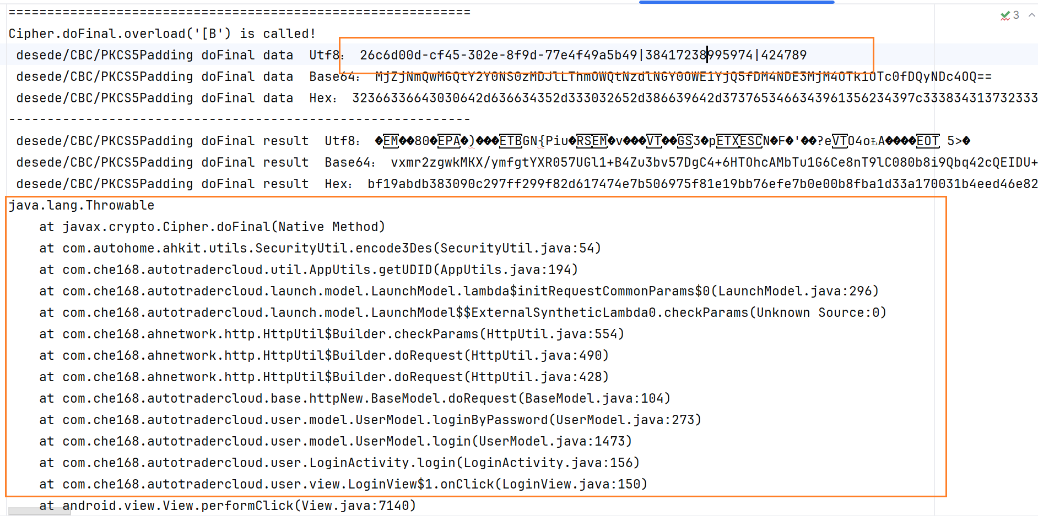

在堆栈中，咱们发现是在getUDID中调用的encode3DEs方法。又因为这是和UDID有关的，所以我们直奔getUDID方法，去一探究竟。
因为jadx的没办法完全展示，所以我们把它拿出来看看。
public static String getUDID(Context context) {
return SecurityUtil.encode3Des(context, getIMEI(context) + HiAnalyticsConstant.REPORT_VAL_SEPARATOR + System.nanoTime() + HiAnalyticsConstant.REPORT_VAL_SEPARATOR + SPUtils.getDeviceId());
}

点进HiAnalyticsConstant.REPORT_VAL_SEPARATOR 我们发现它其实就是|
因此我们做个替换
public static String getUDID(Context context) {
return SecurityUtil.encode3Des(context, getIMEI(context) + “|”+ System.nanoTime() + “|” + SPUtils.getDeviceId());
}

这里我们看到，他调用encode3Des时，传进去的参数1为context 参数二就是三段内容通过|隔开，这就和我们的：
26c6d00d-cf45-302e-8f9d-77e4f49a5b49|37911690653789|424789
对应上了，我们发现那段每次不一样的数据就是System.nanoTime()得到的
搜索发现 ，它其实就是获取了一个相对时间，其余两串数字就是获取的手机的信息
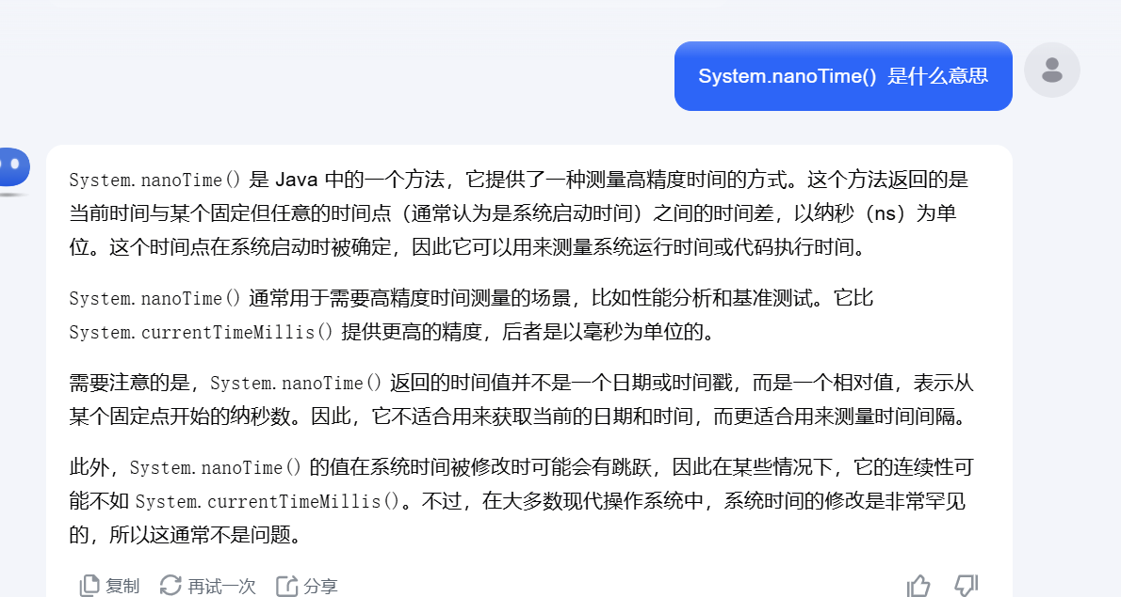
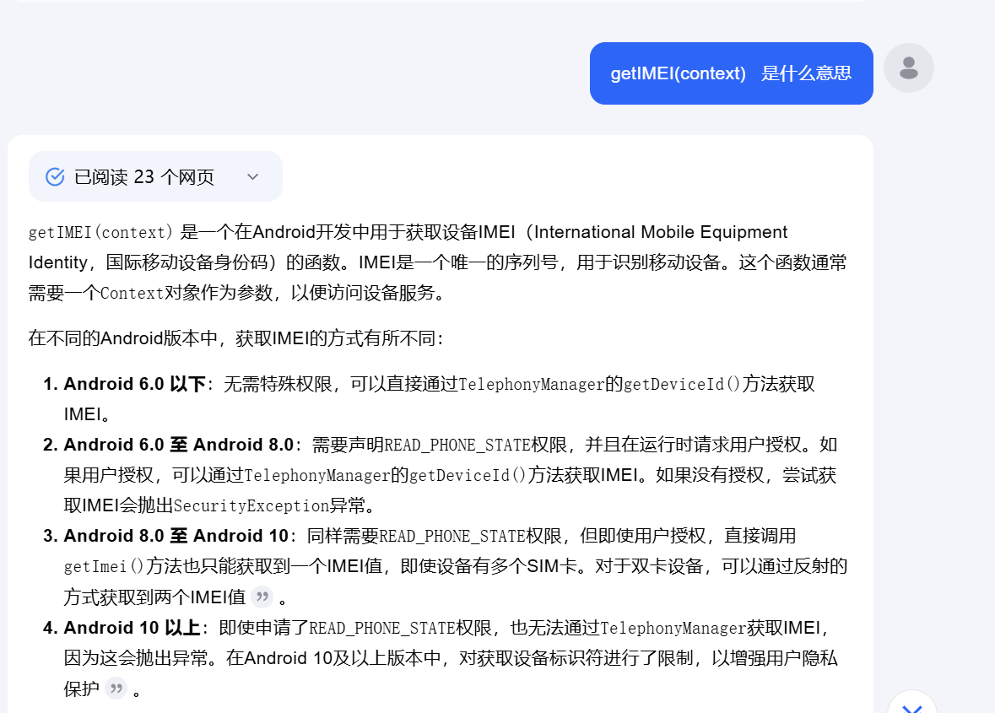
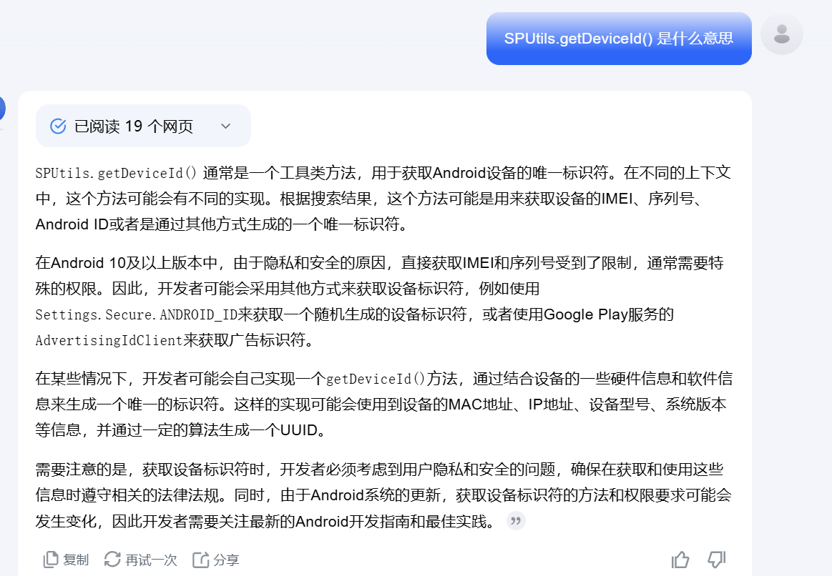
我们刚刚没看W@oC!AH_6Ew1f6%8是不是固定的，那我们去两次hook登录得到的信息中看看。第二次的： W@oC!AH_6Ew1f6%8。因此它也是固定的！

因此我们现在可以捋一下这个_sign的明文由来了：
1.首先来一个固定的 W@oC!AH_6Ew1f6%8
2.其次来一串固定的 _appidatc.androidappversion3.36.0channelidcsy
3.再来一个pwd
4.再来一个对咱们输入的密码进行MD5加密后的密文的hex数据
5.再来一个udid
6.再来一个26c6d00d-cf45-302e-8f9d-77e4f49a5b49|37911690653789|424789
其中他们可以通过getIMEI(context) + “|”+ System.nanoTime() + “|” + SPUtils.getDeviceId() 这样获取，其实首尾都可以写死，每次获取nanoTime就行
然后再进行3Des加密，然后将加密后的就行可以得到udid的密文了，然后把密文的base64加上就可以辣
key的utf8形式：appapiche168comappapiche
Iv 的utf8形式：appapich
- 再来一个username
- 再来一个 我们输入的手机号的明文
- 再一个固定的 W@oC!AH_6Ew1f6%8
这样就得到了_sign的明文
然后把_sign进行MD5加密，得到密文的 Hex

在idea中用java复现一下

复现的时候发现，他在对udid通过3des加密后的密文的Base64编码还做了手脚，就是每60个字符会加一个空格，因此在复现的时候要手动给她加上空格

下边分析pwd 25d55ad283aa400af464c76d713c07ad
经过刚刚的分析，我们发现其就是对密码进行了MD5加密，然后得到密文的Hex形式，然后转为小写

复现代码在sign中有单独的方法 getPwd

下边分析 udid：
vxmr2zgwkMKX/ymfgtYXR057UGl1+B4Zu3bv57DgC4/OABXwecG4PbNfN+H/ q4vyMOV9HrAKPz1po/1v9yOEGw==

这个刚刚也分析过了，它就是三串数字两两之间加上| 然后进行了3des加密，然后对加密的结果进行base64编码就可以得到了。这里有一个重要的点就是对base64编码，每60位加一个空格。
3des加密的key的utf8编码:appapiche168comappapiche
3des加密的i v的utf8编码:appapich

